Guía de Escalabilidad y Producción

Sistema: SAPI – Análisis de Sentimientos de Feedbacks

Objetivo
Definir cómo SAPI puede crecer desde:
- Proyecto académico
- Producto profesional
- API pública
- Plataforma empresarial
Garantizando:
- Alta disponibilidad
- Escalado horizontal
- Bajo acoplamiento
- Observabilidad
- Seguridad
- Costos controlados

Arquitectura de Producción

Microservicios
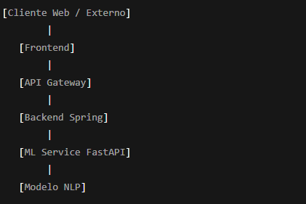

Cada servicio es independiente y escalable.

Escalabilidad por Capa

Frontend (Next.js)
- CDN (Railway / Vercel / Cloudflare)
- Cache estático
- Escala automática por tráfico

Backend (Spring Boot)
- Stateless
- Load Balancer
- Réplicas N (auto-scaling)

ML Service (FastAPI)
- GPU opcional
- Batch inference
- Pool de workers
- Autoscaling por CPU/RAM

Despliegue Cloud Profesional

Railway (Actual)
- Servicio separado por contenedor:
  - frontend
  - backend
  - ml-service
- Variables de entorno
- Dominios públicos
- Observabilidad básica

API Pública (Consumo Externo)
Tu backend queda como API comercializable:
Ejemplo:
POST https://api.sapi.ai/sentiment
Authorization: Bearer <API_KEY>
Permite que terceros:
- Construyan sus propias apps
- Integren CRM
- Analicen NPS
- Procesen encuestas
- Midan clima laboral

Gestión de Carga

Estrategias
- Rate Limiting
- API Keys
- Caching de inferencias
- Cola de trabajos

Batch Inteligente
Ya implementado:
POST /sentiment/batch
Reduce latencia frente a llamadas unitarias.

Observabilidad

Métricas
- Latencia por endpoint
- Uso CPU modelo
- Distribución de clases
- Errores por tipo
- Drift semántico

Herramientas
- Prometheus
- Grafana
- OpenTelemetry
- ELK Stack

Seguridad en Producción
- HTTPS obligatorio
- JWT / OAuth2
- API Keys por cliente
- CORS controlado
- WAF
- Escaneo OWASP

Alta Disponibilidad
- Réplicas mínimas: 3 backend / 2 ML
- Healthchecks:/health
- Restart automático
- Zero-downtime deploy

Roadmap de Evolución

Fase 1 (Actual)
- Railway
- Docker
- Modelo único

Fase 2 (Profesional)
- PostgreSQL
- Redis cache
- API Gateway
- Autenticación

Fase 3 (Enterprise)
- Kubernetes
- CI/CD
- Feature flags
- Multi-model routing

